Академия Труда и Социальных отношений г.Москва
Алматинский филиал

Контрольная работа
на тему
Фондовая биржа, ее организационная структура и функции
Студентки 4-ого курса
Факультета Финансы и кредит
1-ой группы
Тубольцевой Е.А.

г.Алматы

Содержание

Содержание 2
Введение 3
Понятие Фондовой Биржи в разрезе Законодательства РК 5
Функции Фондовой Биржи 6
Организационная структура Фондовой Биржи 11
Заключение 21
Список используемой литературы 22

Введение

Впервые фондовая биржа возникла в эпоху первоначального накопления капитала (XVII в.) в городе Амстердаме. Это было связано с развитием капиталистических отношений в Голландии. По мере превращения Англии в мировую капиталистическую державу фондовая биржа приобретает широкое распространение в этой стране. Изначально становление биржи было связано с ростом государственного долга, так как вкладываемые капиталы в облигации могли быть в любое время превращены в деньги. С появлением первых акционерных обществ объектом биржевого оборота становились акции.

В период становления капитализма фондовая биржа была важным фактором в первоначальном накоплении капитала. Ее значение возросло во второй половине XIX в., с массовым созданием акционерных обществ и ростом выпуска ценных бумаг. Интенсивное накопление денежных капиталов и увеличение числа рантье существенно повысило спрос на ценные бумаги, что в свою очередь вызвало рост биржевых оборотов, а главное место на фондовой бирже заняли акции и облигации частных компаний и предприятий. Стали осуществляться долгосрочные вложения денежных капиталов в акции и облигации, в ценные бумаги государства.

Фондовая биржа в капиталистических странах организуется в виде частных акционерных обществ или публично-правовых институтов. Но в любом случае ее деятельность базируется на уставе, который регламентирует управление и функции ее органов, правила приема в ее члены и их состав. Возглавляет фондовую биржу биржевой комитет или совет управляющих. Членами биржи являются в основном брокеры (индивидуальные лица) либо брокерские компании, выполняющие посреднические функции от имени своих клиентов. Брокеры и маклеры за свое посредничество получают комиссионные, которые называют брокерскими, либо куртаж.

На бирже действуют также дилеры и джобберы, которые проводят операции в основном за свой счет и работают с конкретным видом ценных бумаг, заключая сделки с брокерами и между собой. Обычно дилеры или джобберы представляют собой обычных биржевых спекулянтов, наживающихся на курсовой разнице ценных бумаг. Членом биржи может быть не каждое индивидуальное лицо или компания, а только те, которые в состоянии внести крупную сумму денег за место и получить рекомендации нескольких членов биржи.
Биржа представляет собой рынок, на котором продают свои ценные бумаги, главным образом акции, с одной стороны корпорации и кредитно-финансовые учреждения, нуждающиеся в дополнительных денежных средствах, а с другой стороны индивидуальные лица, различные организации, стремящиеся выгодно вложить личные денежные сбережения. Корпорации, продавая акции на бирже, продают вкладчикам долю своей собственности. При этом особенность биржи как рынка ценных бумаг состоит в том, что через нее осуществляется в основном продажа и покупка акций старых выпусков, то есть происходит переход уже существующих акций от одного владельца к другому. Подобного рода операции не приводят как правило к образованию нового капитала, но они создают так называемые ликвидные средства, позволяющие увеличить количество наличных денег. Без наличия ликвидности вкладчики не стали бы покупать новые выпуски акций. Операции по продаже акций осуществляются на бирже, при этом различают центральные и региональные биржи.
Инвестор покупает акции - это приобретение не только доли собственности в каком-то предприятии, но и ответственности и определенного финансового риска предпринимателя. Покупатель акций получит вознаграждение в виде дополнительного дохода, если корпорация или компания будет иметь прибыль.
В ином случае акционер останется без дивиденда. Он может также потерять и свой вклад при банкротстве компании.
Покупателей же (инвесторов) акции привлекают тем, что их ценность может расти значительно быстрее вкладов в банках или государственных ценных бумаг. В условиях экономического бума, инфляционных процессов цена акции растет особенно быстро. Привлекательность такой формы вложения капитала объясняется также определенными налоговыми льготами. Благодаря всему этому, число акционеров постоянно увеличивается. Биржа принимает огромное количество вкладчиков и косвенным путем, главным образом через пенсионные фонды предприятий, которые частично вкладываются в ценные бумаги через биржу.

Понятие Фондовой Биржи в разрезе Законодательства РК

Статья 37. Фондовая биржа
1. Фондовая биржа является некоммерческой саморегулируемой организацией, создаваемой профессиональными участниками рынка ценных бумаг в форме закрытого акционерного общества.
По решению уполномоченного органа право приобретения акций фондовой биржи может быть предоставлено юридическим лицам, не являющимся профессиональными участниками рынка ценных бумаг, но имеющим в соответствии с законодательством право на осуществление сделок с иными, кроме ценных бумаг, финансовыми инструментами.
2. Деятельность фондовой биржи основывается на принципе самоокупаемости и доходы от ее деятельности используются на материально-техническое развитие биржи.
3. Фондовая биржа независима в своей деятельности на рынке ценных бумаг от государственных органов Республики Казахстан.
4. Функционирование фондовой биржи является исключительным и не совместимо с осуществлением любых других видов деятельности.
Фондовая биржа не вправе выполнять функции товарных бирж.
6. Фондовая биржа имеет право создавать дополнительные структурные подразделения, обслуживающие проведение операций с финансовыми инструментами, а также филиалы и представительства в соответствии с законодательством Республики Казахстан.

Функции Фондовой Биржи
Согласно Закону Республики Казахстан у Фондовых Бирж есть перечень обязательных функций:
Статья 38. Функции фондовой биржи
Фондовая биржа:
предоставляет своим членам торговые площадки (торговые системы) для заключения или регистрации сделок с финансовыми инструментами, подставляющие собой специально оборудованные помещения и (или) специальные программно-технические комплексы;
организует торговлю финансовыми инструментами;
осуществляет котировку финансовых инструментов;
оказывает организационные, информационные, консультационные услуги своим членам;
проводит собственные аналитические исследования;
способствует взаиморасчетам между субъектами правоотношений на финансовом рынке (рынке финансовых инструментов и финансовых услуг) в порядке и на условиях, предусмотренных законодательством;
осуществляет иные функции, предусмотренные законодательством Республики Казахстан.

В функциях биржи отражается деятельность, присущая только ей самой и которой не занимаются обычно любые другие организации торговли. Основными функциями биржи являются следующие.
1. Организация биржевых собраний для проведения гласных публичных торгов (рис. 2.3). Данная функция включает:
• организацию биржевых торгов;
• разработку правил биржевой торговли;
• материально-техническое обеспечение торгов;
• обучение персонала биржи;
• разработку квалификационных требований для участников торгов. Для организации торговли биржа прежде всего должна располагать хорошо оборудованным «рыночным местом» (биржевым залом), которое могло бы вмещать достаточно большое количество продавцов и покупателей, ведущих открытый биржевой торг. Использование современных электронных средств связи не требует физического присутствия торгующих в одном месте, а позволяет вести торговлю через электронные компьютерные терминалы. Но и в этом случае биржа призвана обеспечить высокоэффективную систему электронной торговли.
Организация торговли требует от биржи разработки и строгого соблюдения правил торговли, т.е. норм и правил поведения участников торга в зале.
Материально-техническое обеспечение торгов включает оборудование биржевого зала, рабочих мест участников торгов, компьютерное обеспечение всех процессов на бирже и т.д.
Для ведения биржевых торгов биржа должна располагать высококвалифицированным штатом сотрудников.
Члены биржи, принимающие участие в биржевых торгах, должны знать правила работы на бирже, иметь необходимые знания и практические навыки во всех сферах деятельности, связанных с биржевой торговлей.
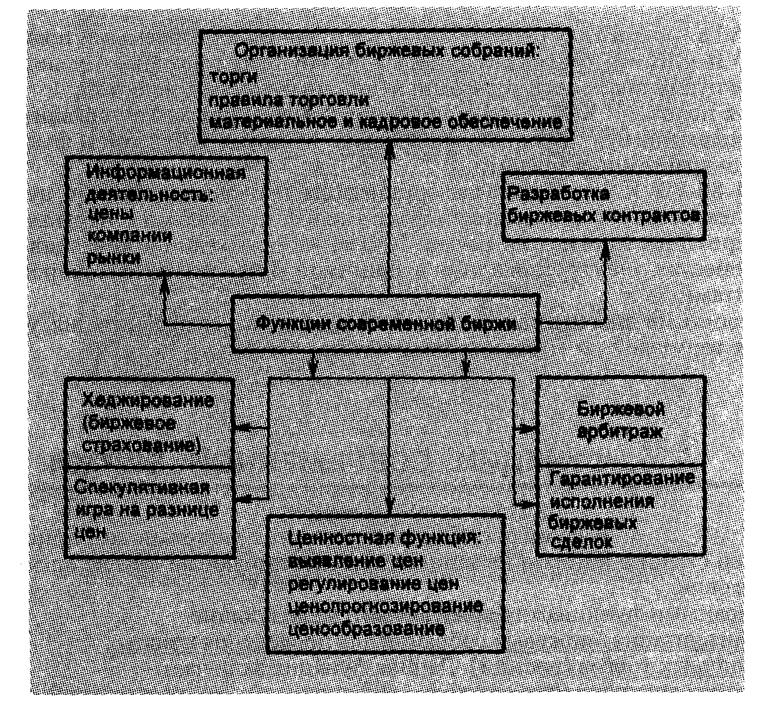
2. Разработка биржевых контрактов. Данная функция биржи включает:
• стандартизацию требований к качественным характеристикам биржевых товаров;
стандартизацию размеров партий актива, лежащего в основе контракта;
выработку единых требований к расчетам по биржевым сделкам (включая условия и сроки поставки по контрактам, взаиморасчеты и расчеты с биржей).
3. Биржевой арбитраж, или разрешение споров, возникающих по заключенным биржевым сделкам в ходе биржевых торгов. Данная функция биржи имеет очень большое значение. С одной стороны, как мера выявления торговцев, которые пытаются действовать путем обмана, мошенничества и т.п. С другой стороны, как способ улаживания ошибок, возникающих в ходе торгов из-за неточности записей о сделках, сбоев в системе компьютерного обеспечения и других чисто человеческих или технических ошибок.
4. Ценностная Функция биржи. Данная функция биржи имеет два аспекта. Первый - это то, что задачей биржи становится выявление «истинно» рыночных цен, но одновременно и их регулирование с целью недопущения незаконных манипуляций с ценами на бирже.
Второй аспект - это ценопрогнозирующая функция биржи:
а) выявление и регулирование биржевых цен. Биржа участвует в формировании и регулировании цен на все виды биржевых товаров. Концентрация спроса и предложения на бирже, заключение большого количества сделок исключают влияние нерыночных факторов на цену, делают ее максимально приближенной к реальному спросу и предложению. Биржевая цена устанавливается в процессе ее котировки, которая рассматривается как наиболее важная функция биржи. При этом под котировкой понимают фиксирование цен на бирже в течение каждого дня ее работы: регистрацию курса валюты или ценных бумаг, цены биржевых товаров.
б) ценообразующая и ценопрогнозирующая функция. Сосредоточение на бирже продавцов и покупателей товаров, массовый характер биржевых сделок и их огромные масштабы в силу того, что торговля ведется обычно крупными партиями товаров, превращает биржевые цены в представительные рыночные цены на биржевые товары, которые обычно лежат в основе образования цен на многие другие товары. В результате биржевые цены выполняют функцию ценообразования, становятся его базисом наряду со ставками заработной платы, нормами амортизационных отчислений и т.п. На бирже торгуют товарами (контрактами) с поставкой через несколько месяцев после даты заключения сделки, тем самым происходит процесс ежедневного прогнозирования цен на будущие даты поставки товара, т.е. имеет место реальное ценопрогнозирование и не только цен на биржевые товары, но и на все те активы, которые основаны на этих биржевых товарах.
5. Функция хеджирования, или биржевое страхование участников биржевой торговли от неблагоприятных для них колебаний цен. Для этого на бирже используются специальные виды сделок и механизмы их заключения. Выполняя задачу страхования участников биржевого торга, биржа не столько организует торговлю, сколько ее обслуживает. Биржа создает условия для того, чтобы покупатели и продавцы реального (наличного) товара по своему желанию могли бы одновременно принимать участие в соответствующих биржевых торгах в качестве клиентов или участников. Это повышает доверие к бирже, привлекает к ней рыночных спекулянтов, увеличивая число торгующих как непосредственно, так и через посредников.
Функция хеджирования основывается на использовании механизма биржевой торговли фьючерсными контрактами. Суть этой функции состоит в том, что торговец-хеджер (т.е. тот, кто страхуется) должен стать одновременно и продавцом товара, и его покупателем. В этом случае любое изменение цены его товара нейтрализуется, так как выигрыш продавца есть одновременно проигрыш покупателя и наоборот. Такая ситуация достигается тем, что хеджер, занимая, например, позицию покупателя на обычном рынке, должен занять противоположную позицию, в данном случае продавца, на рынке биржевых фьючерсных контрактов. Обычно производители товара хеджируются от снижения цен на их продукцию, а покупатели - от повышения цен на закупаемую продукцию.
6. Спекулятивная биржевая деятельность. Это форма коммерческой деятельности на бирже, имеющая целью получение прибыли от игры на разнице в ценах купли-продажи биржевых товаров. Спекулятивная функция биржи неразрывно связана с ее функцией хеджирования. Риск, от которого избавляется хеджер на бирже, принимает на себя спекулянт. Спекулянт - это не обязательно профессиональный биржевик. Это любое лицо, компания, которые желают получить прибыль, действуя по принципу: «купить дешевле, продать дороже».
7. Функция гарантирования исполнения сделок. Достигается с помощью биржевых систем клиринга и расчетов. Для этого биржа использует систему безналичных расчетов, зачет взаимных требований и обязательств участников торгов, а также организует их исполнение.
8. Информационная Функция биржи. Биржа предоставляет в средства массовой информации многочисленные данные о биржевых ценах, компаниях, торгующих на бирже, о рыночной конъюнктуре, прогнозах по различным рынкам и т.д. Информационная деятельность современной биржи настолько значительна, что до 30% своих доходов в развитых странах биржи получают от продажи биржевой информации.

Организационная структура Фондовой Биржи
Статья 40. Управление фондовой биржей
1. Органы фондовой биржи, их функции и правомочия, порядок формирования и принятия ими решений определяются законодательством Республики Казахстан, уставом фондовой биржи и правилами биржевой торговли. Особенности деятельности органов фондовой биржи определяются уполномоченным органом.
2. Голоса избранных в состав органов фондовой биржи должностных лиц организаций, чьи ценные бумаги прошли листинг на данной фондовой бирже, не учитываются при подсчете голосов при принятии решений по вопросам листинга.
3. При принятии решений высшим органом фондовой биржи ее акционеры имеют равное количество голосов.

Биржа создается на основе добровольного решения учредителей без ограничения срока ее деятельности. Поэтому учредителями биржи считают членов инициативной группы, заключающих между собой учредительный договор и выступающих в качестве ее организаторов.
Считается, что чем больше учредителей и прочнее их финансово-материальное положение, тем большую поддержку они могут оказать бирже, хотя большое число учредителей осложняет управление биржей.
Состав учредителей зависит от вида биржи.
Учредителями фондовой биржи может выступать только профессиональный участник рынка ценных бумаг, а валютной биржи- коммерческий банк или финансовое учреждение, которое имеет лицензию на право осуществления операций с валютой.
Для бирж, которые возрождались в странах СНГ в 1990-1991 гг., характерным являлось большое разнообразие состава учредителей. Для одних бирж учредителями являлись исключительно государственные органы. Учредителями других бирж выступали хозрасчетные предприятия и организации, различные коммерческие организации, частные лица.
Все же в числе учредителей большинства бирж преобладали государственные предприятия и организации.
В первые годы функционирования бирж ее учредители обладали рядом привилегий в получении дивидендов, в управлении биржей, открытии брокерских контор.
Учредители как организаторы биржи обязаны:
• разработать внутрибиржевые нормативные документы;
• сформировать имущество, необходимое для осуществления биржевой торговли;
• собрать уставный капитал в объеме, соответствующем избранной организационно-правовой форме;
• подобрать членов биржи;
• зарегистрировать биржу в установленном порядке;
• получить лицензию на право выступать в роли организатора биржевой торговли;
• провести общее собрание членов биржи. Членом биржи считают того, кто участвует в формировании ее уставного капитала либо вносит членские взносы или иные целевые взносы в имущество биржи и стал ее членом в порядке, предусмотренном Законом и уставом биржи.
Членом биржи может быть как физическое, так и юридическое лицо. Для некоторых бирж вводятся определенные ограничения для членства на бирже.
Членом фондовой биржи в соответствии с Законом «О рынке ценных бумаг» может быть только профессиональный участник рынка ценных бумаг.
В Казахстане к профессиональным участникам рынка ценных бумаг относят коммерческие банки, поэтому они также могут быть членами биржи. Причем коммерческие банки, как правило, самые активные члены биржи, хотя не во всех странах коммерческим банкам разрешено заниматься биржевой деятельностью, или, напротив, на них делается основная ставка.
Вот что гласит 39 статья Закона «О рынке ценных бумаг»
Статья 39. Членство на фондовой бирже
1. Членами фондовой биржи могут быть профессиональные участники рынка ценных бумаг и иные юридические лица, не являющиеся профессиональными участниками рынка ценных бумаг, но имеющие в соответствии с законодательством право на осуществление сделок с иными, кроме ценных бумаг, финансовыми инструментами.
2. Фондовая биржа должна иметь не менее десяти членов.
Членами биржи могут быть иностранные юридические лица, отвечающие установленным настоящим Законом требованиям.
Решение о приеме в члены биржи принимается биржевым советом.
Биржа заинтересована в том, чтобы ее организационная структура максимально способствовала выполнению поставленных задач и обеспечивала низкие издержки, связанные с организацией биржевой торговли в условиях жесткой конкуренции со стороны внебиржевых организаторов торговли.
Организационная структура биржи, ее органы управления должны обеспечивать доверие к ней со стороны ее членов.
Биржи имеют разную организационно-правовую структуру: закрытое акционерное общество для валютных бирж, некоммерческое партнерство для фондовых, любую организационно-правовую форму, разрешенную законом для товарных бирж. Вместе с тем их организационная структура и органы управления имеют много общего. Состав органов управления биржи определяется организационно-правовыми основами (ОНО) биржевой деятельности (рис. 6.1).
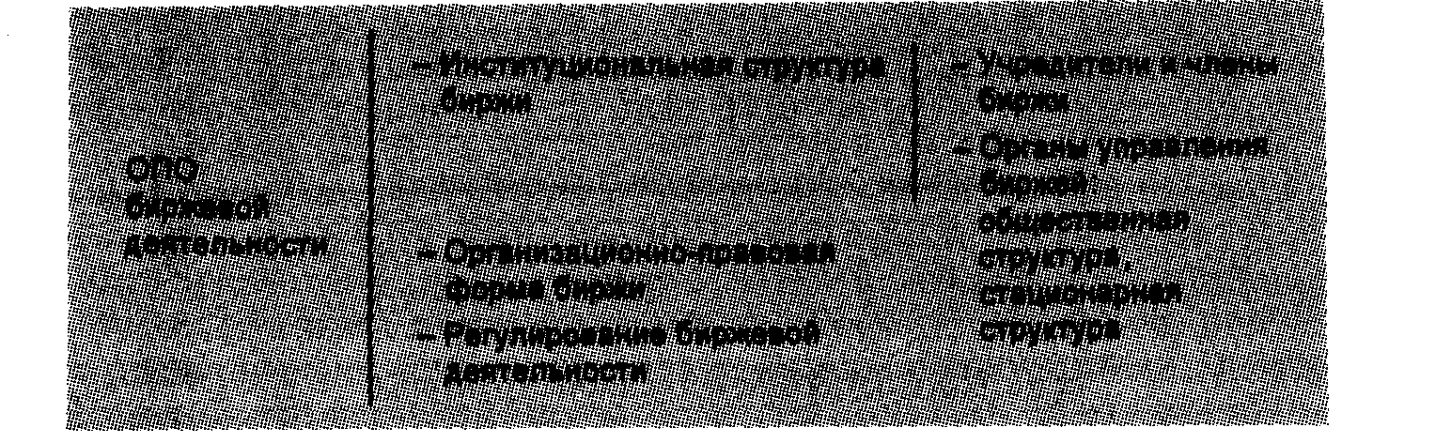
Рис. 6.1. Состав организационно-правовых основ (ОНО) биржевой деятельности

Представленная схема (см. рис. 6.1) показывает, что органы управления биржи включают общественную и стационарную структуры.
Общественная структура может быть представлена в виде следующей схемы (рис. 6.2).
Общее собрание членов биржи является ее высшим законодательным органом управления.
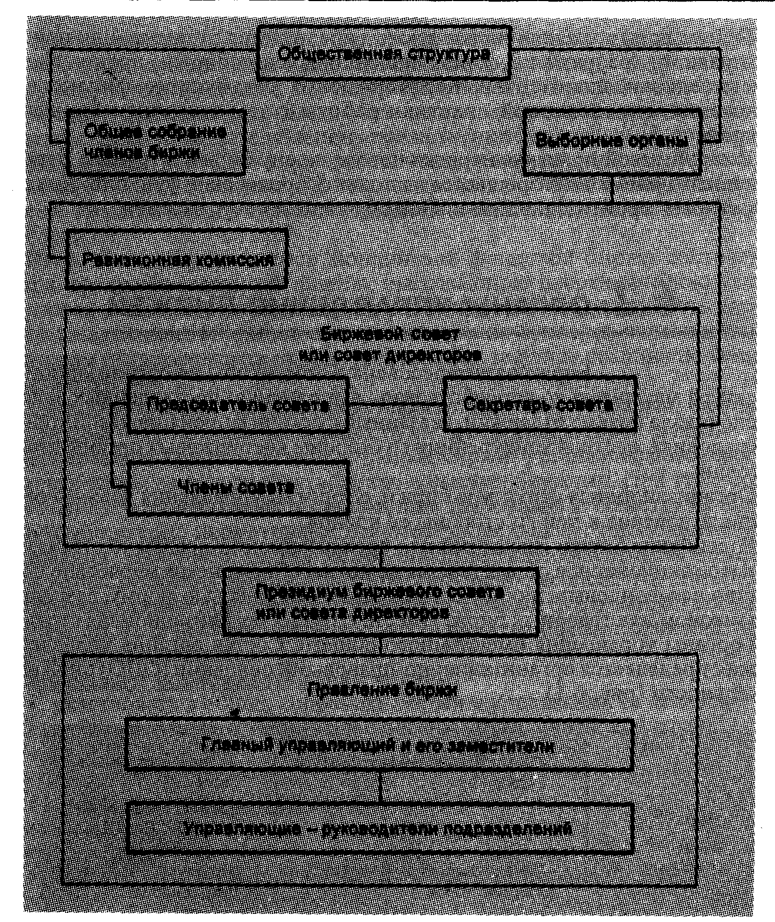
Рис. 6.2. Состав общественной структуры
Собрания членов биржи бывают годовыми, созываемыми в обязательном порядке раз в год с интервалом между ними не более 15 месяцев, и чрезвычайными (внеочередными). Последние созываются биржевым комитетом (советом), ревизионной комиссией или членами биржи, обладающими не менее 10% голосов. К исключительной компетенции общего собрания относятся:
• осуществление общего руководства биржей и биржевой торговлей;
определение целей и задач биржи, стратегии ее развития;
утверждение и внесение изменений во внутрибиржевые нормативные документы;
формирование выборных органов;
рассмотрение и утверждение бюджета биржи, годового баланса, счетов прибылей и убытков, распределение прибыли.
прием новых членов биржи;
утверждение смет расходов на содержание комитета(совета) и персонала биржи, в том числе определение условий оплаты труда должностных лиц биржи, ее филиалов и представительств;
принятие решения о прекращении деятельности биржи назначение ликвидационной комиссии, утверждение ликвидационного баланса.
Так как собрание членов биржи собирается один раз в год, то для оперативного управления биржей выбирается биржевой совет. Он является контрольно-распорядительным органом текущего управления биржей и решает все вопросы ее деятельности, кроме тех, которые могут решаться только на общем собрании членов биржи. Как правило, на биржевой совет возлагаются
• заслушивание и оценка отчетов правления;
• внесение изменений в правила торговли на бирже;
• подготовка решений общего собрания членов биржи;
• установление размеров всех взносов, выплат, денежных и комиссионных сборов;
• подготовка решения о приеме или исключении членов биржи;
• руководство биржевыми торгами;
• распоряжение имуществом биржи;
• наем и увольнение персонала биржи и т.д.
Из состава совета формируется Правление, осуществляющее оперативное руководство биржей и представляющее ее интересы в организациях и учреждениях.
Порядок действия биржевого совета и Правления определяется уставом и может иметь особенности на разных биржах.
Следует обратить внимание на то, что в зарубежной практике в состав биржевого совета или Правления обязательно включаются и штатные сотрудники биржи, и представители основных групп продавцов и покупателей. Например, Правление Франкфуртской биржи состоит из 22 членов. 19 из них избираются на три года, а именно:
• 13 представителей банков-членов биржи;
• 2 курсовых маклера;
• 2 свободных маклера;
• 2 представителя служащих - членов биржи. Кроме них в состав Правления биржи входят:
• представитель компании, акциями которой ведется торговля;
• представитель вкладчиков;
• представитель инвестиционных фондов.
Плюралистический состав Правления биржи для Германии традиционен и обеспечивает соответствующее представительство интересов всех групп, участвующих в торговле, при формировании порядка и правил торговли ценными бумагами.
На Нью-йоркской фондовой бирже из 27 членов биржевого совета 12 - представители «публики» (эмитенты, инвесторы, эксперты и т.д.). Совет управляющих на Токийской фондовой бирже, состоящий из 23 членов, включает 4 представителей «публики».
Контроль за финансово-хозяйственной деятельностью осуществляет ревизионная комиссия, избираемая собранием членов биржи одновременно с биржевым советом.
Ревизионная комиссия вправе оценить правомочность решений, принимаемых органами управления биржи. К общему собранию членов биржи ревизионная комиссия проводит документальную проверку финансово-хозяйственной деятельности биржи (сплошную или выборочную), результатов ее торговых, расчетных, валютных и других операций. Кроме того, ревизионная комиссия проверяет:
• финансово-хозяйственную деятельность биржи, состояние ее счетов и достоверность бухгалтерской документации;
• постановку и правильность оперативного, бухгалтерского и статистического учета и отчетности;
• выполнение установленных смет, нормативов и лимитов;
• своевременность и правильность платежей в бюджет;
• соблюдение биржей и ее органами законодательных актов и инструкций, а также решений общих собраний членов биржи;
• состояние кассы и фондов биржи.
Ревизионная комиссия ведет проверки по поручению общего собрания членов биржи или по собственной инициативе. Ревизии проводятся не реже одного раза в год. Члены ревизионной комиссии вправе требовать от должностных лиц биржи представление всех необходимых документов и личных объяснений.
Результаты проверок направляются общему собранию членов биржи. При отсутствии аудиторов ревизионная комиссия составляет заключение по годовым отчетам и балансам, на основании которого общее собрание членов биржи может его утверждать. Члены ревизионной комиссии обязаны потребовать созыва чрезвычайного собрания членов биржи, если возникла серьезная угроза интересам биржи.
На некоторых биржах для выполнения ее стратегических задач, координации основных направлений ее деятельности, определения приоритетных задач и построения взаимоотношений с органами власти и управления ( центральными и местными) может создаваться Попечительский совет, основное назначение которого заключается в том, чтобы согласовать деятельность биржи с органами власти и управления, способствовать привлечению к работе на бирже нерезидентов. Стационарная структура биржи необходима для ведения хозяйственной
От того, как осуществляют свою работу подразделения, входящие в стационарную структуру, во многом зависит эффективность работы биржи.
Стационарная структура делится на исполнительные (функциональные) подразделения и специализированные.
Исполнительные (функциональные) подразделения - это аппарат биржи, который готовит и проводит биржевой торг. Они весьма разнообразны и зависят от объема биржевых сделок, количества членов биржи и брокеров, которые работают на бирже. Однако обязательны такие подразделения, как информационный отдел, отдел листинга , регистрационное бюро, бюро по программному обеспечению, отдел по организации торгов.
Например, исполнительные подразделения на Бирже включают следующие отделы:
• отдел регистрации обеспечивает регистрацию биржевых посредников, ведение учета реквизитов и кадрового состава биржевых посредников, осуществляет выдачу паролей биржевым посредникам, аккредитацию брокеров, выдачу биржевых пропусков и контроль за правильностью данной информации в биржевой базе данных. Отдел регистрации также в праве лишить нарушителя правил торговли аккредитации на бирже;
• экономическая служба - расчетный центр Проводит взаимные расчеты между биржевыми посредниками и биржей;
• биржевой информационный канал круглосуточно принимает информацию от биржевых посредников и их клиентов, готовит ее к предстоящим торгам и круглосуточно отвечает на запросы брокеров по информации, выставленной на предстоящие торги;
• информационно-вычислительный центр осуществляет техническое обслуживание компьютерной техники и акустической системы биржевого зала и программное обеспечение биржевой базы данных;
• отдел биржевой информации занимается распространением биржевой информации, обеспечивает брокеров информацией по предстоящим торгам и по результатам прошедших торгов, информацией о товарных рынках и рыночной конъюнктуре. Биржа бесплатно или за соответствующую плату обеспечивает участников торгов информацией о биржевых товарах, выставленных на торги, информацией о сделках предшествующих торгов, о котировке биржевых цен, о товарных рынках и рыночной конъюнктуре биржевых товаров и другой имеющейся у нее информации;
• маклерский отдел проводит торги, регистрирует сделки и оформляет результаты торгов. Биржевой маклер, ведущий торги, обязан оповещать участников торгов о начале и окончании торгов, о причине прерывания или задержки торгов;
• фьючерсный отдел регистрирует биржевых посредников и брокеров, участвующих во фьючерсных торгах, подготавливает и оформляет результаты фьючерсных торгов;
• аналитический отдел разрабатывает методы анализа биржевой деятельности, собирает и обрабатывает аналитическую биржевую информацию, занимается подготовкой аналитических материалов для средств массовой информации;
• служба безопасности осуществляет соблюдение пропускного режима биржи, поддерживает порядок в помещениях биржи и обеспечивает сохранность имущества в помещениях биржи. За распространение в биржевом зале ложных слухов, которые могут привести к изменению конъюнктуры или подрыву репутации брокеров и биржи, за публичное оскорбление служащих биржи или подрыв репутации биржи служба безопасности удаляет виновных из биржевого зала.
Специализированные органы - это комиссии биржи и ее коммерческие организации. Среди комиссий наиболее значительными являются котировальная и арбитражная.
Котировальная комиссия необходима для того, чтобы организовать учет различных видов цен (спроса и предложения, договорных, высших и низших, начальных и заключительных) при заключении биржевых сделок. На основе обобщения таких цен определяются котировальные (справочные) цены, которые публикуются в биржевых бюллетенях и рассматриваются в качестве биржевого справочника.
Биржевой бюллетень является каталогом обработки многочисленных сведений не только по уже совершенным, т.е. заключенным, сделкам, но и по товарам, предлагавшимся к торгам, а также по заявкам о спросе, в том числе и при внебиржевых операциях. Обязанностью котировальной комиссии является наблюдение за своевременным представлением участниками торгового процесса достаточно полных и объективных сведений. Она так же должна устанавливать базу биржевого бюллетеня, т.е. список котируемых товаров с указанием типичного объема товарной партии. Котировальная комиссия поставляет в информационно-справочный отдел биржи данные о ценах и тенденциях их движения так же, как и по тем товарам, которые не вошли в официально опубликованную котировку. Совместно с арбитражной комиссией она устанавливает цены при возникновении спорных вопросов.
В случае возникновения споров между покупателями, продавцами и брокерами в ходе заключения или исполнения биржевых сделок они могут обращаться в третейский суд - арбитражную комиссию биржи для разрешения этих споров. Она не наделена правом принимать решения, обязательные к исполнению сторонами конфликта. Это своего рода согласительная комиссия. При неудовлетворенности какой-либо из сторон итогами разбирательства в арбитражной комиссии дело передается в судебные инстанции. Среди других комиссий, которые создаются на бирже, также можно выделить:
• комиссию по торговой (деловой) этике, которая выполняет функцию жюри заседателей по внутренним дисциплинарным вопросам биржи.
Основными функциями комиссии являются: контроль за исполнением участниками биржевых торгов, а также сотрудниками, членами и посетителями биржи правил биржевой торговли и других правил, установленных биржей, информирование биржевого комитета об имевших место нарушениях правил и подготовка соответствующих документов; подготовка в необходимых случаях предложений о замене полномочных представителей предприятий и организаций, нарушивших правила биржи; представление консультаций заинтересованным организациям и лицам по вопросам, входящим в компенцию комиссии;
• комиссию по приему новых членов биржи, основными функциями которой являются:
• рассмотрение заявлений о приеме новых членов биржи;
• анализ хозяйственного и финансового положения предприятий и организаций, изъявивших желание встугопъ в члены биржи, оценка профессиональных и деловых качеств полномочных представителей новых членов биржи;
• подготовка предложений и рекомендаций совету директоров о приеме новых членов биржи.
Среди коммерческих организаций, которые могут создаваться биржей или при ее непосредственном участии, можно выделить Расчетную (Клиринговую) палату, биржевые склады, депозитарии и другие подразделения.
Функции Расчетной палаты заключаются в оперативном и точном проведении расчетов по биржевым сделкам, в регулировании и формализации процедуры платежей. На отечественных биржах пока еще нет современных расчетных палат в полном смысле этого слова. Подобным подразделением на российской бирже являются расчетно-финансовые центры, без которых нормальная жизнедеятельность биржи невозможна. На фьючерсных биржах Расчетная палата становится главным гарантом исполнения сделок, так как она осуществляет учет находящейся в залоге маржи и предоставляет кредит контрагентам сделки;

Заключение

Создание акционерных обществ, рост выпуска предприятиями акций, использование государством ценных бумаг для долгосрочного инвестирования и финансирования государственных программ и долга приводят к появлению интенсивно расширяющегося рынка ценных бумаг и вызывают необходимость регулирования их движения со стороны государства. По мере формирования рынка ценных бумаг возникает необходимость в учреждении специальных органов, в основные функции которых включают организацию торгов, контроль и регулирование оборота ценных бумаг и движения имущества и др. Такими органами являются фондовые биржи, существование которых обусловлено мировой практикой функционирования финансовых рынков.
Фондовые биржи заменяют громоздкую, затратную и неэффективную иерархическую, вертикальную систему отраслевого перераспределения финансовых ресурсов. Поэтому фондовая биржа представляет собой постоянно действующий регулируемый рынок ценных бумаг. Она создает возможности для мобилизации финансовых ресурсов и их использования при долгосрочном инвестировании, производства, государственных программ и долга.
Значение биржи в настоящее время возрастает, ее рассматривают как институт ценообразования и организатора торгов биржевым товаром. Особенно ярко это проявляется по отношению к фондовой бирже.
Организатором торговли на рынке ценных бумаг считается юридическое лицо, профессиональный участник рынка ценных бумаг, осуществляющий непосредственную деятельность по организации торговли на рынке, т.е. предоставление услуг, способствующих заключению гражданско-правовых сделок с ценными бумагами. Как фондовая биржа, так и организатор внебиржевой торговли свою деятельность в качестве организатора торгов могут осуществлять только при наличии соответствующих лицензий.
Выполняя роль организатора торговли, фондовая биржа создается, как определено законом, в форме некоммерческого партнерства, а организатор внебиржевой торговли имеет возможность установить свою организационно-правовую форму самостоятельно. Организатор торговли свою деятельность осуществляет как исключительную, поэтому фондовой бирже запрещается выступать в качестве организатора внебиржевой торговли.

Список используемой литературы
1. Закон Республики Казахстан от 5 марта 1997 года N 77-1 О
рынке ценных бумаг (внесены изменения Законами РК N 134-1 от 19.06.97;
N 154-1 от 11.07.97; N 282-1 от 10.07.98; от 16.07.99 г. N 436-1)
2. Биржевое дело: Учебник/ Под ред В.А. Галанова, А.И. Басова.- М.: Финансы и статистика, 1998г.
3. Алехин Б.И., "Рынок ценных бумаг. Введение в фондовые операции", Москва, Финансы и статистика, 1991 год.
4. Кавецкий И.М., "Фондовый рынок", Санкт-Петербург, 1993 год.
5. Биржевой портфель ( Книга биржевика, Книга биржевого коммерсанта, Книга брокера)/ Отв. ред. Рубин Ю.Б.,Солдаткин В.И. - М.: "СОМИНТЕК",1992.

